Тест 4
Положительные и отрицательные числа
Вариант 1

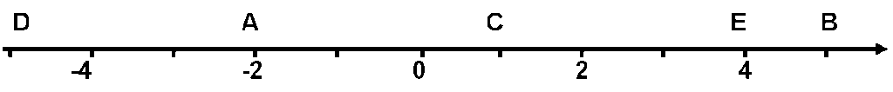
- Какая точка на координатной прямой имеет координату -5 ?

1) А 2) В 3) Е 4) D

- Какое число нужно поставить вместо х, чтобы получилось верное равенство 3, 5 = - х ?
1) 3,5 2) -3,5 3) 0 4) 7

- Найдите значение выражения
1) 6,2 2) -6,2 3) 10,8 4) -10,8

- Выберите наименьшее число:
1) -13,5 2) -32,8 3) -40,2 4) -17

- Выберите наибольшее число:
1) -12,4 2) -22,8 3) -43,5 4) -12,2

- Найдите значение выражения
1) -5,9 2) -11,9 3) 5,9 4) -4,5

- Найдите значение выражения
1) 10,5 2) -10,5 3) -13,5 4) 13,5

- Найдите значение выражения
1) 10,28 2) -10,28 3) -26,02 4) 26,02

- Найдите значение выражения
1) 2) 3) 4)

- Найдите значение выражения
1) 2) 3) 4)

Тест 4
Положительные и отрицательные числа
Вариант 2

- Какая точка на координатной прямой имеет координату 5 ?

1) А 2) В 3) Е 4) D

- Какое число нужно поставить вместо х, чтобы получилось верное равенство -(-12) = - х ?
1) -12 2) 12 3) 0 4) 21

- Найдите значение выражения
1)17,6 2) --17,6 3) -23,6 4) -6,8

- Выберите наименьшее число:
1) -39,8 2) -22,8 3) -23,5 4) -32,2

- Выберите наибольшее число:
1) -24,8 2) -22,8 3) -22,5 4) -23,2

- Найдите значение выражения
1) 3,8 2) -0,8 3) 0,8 4) -3,8

- Найдите значение выражения
1) 1,6 2) -19 3) -29,6 4) -1,6

- Найдите значение выражения
1) 2) 3) 4)

- Найдите значение выражения
1) 2) 3) 4)

- Найдите значение выражения
1) 2) 3) 4)

